

Versorgungskompass
Kontakte und Hospitation
Kurzanleitung
Stand 14. November


01
Kontakte

Versorgungskompass
Kontakte im Arbeitsalltag nutzen

Auf der Karte orientieren
Der Versorgungskompass hilft dir, Kontakte und ihre Organisationen im Arbeitsalltag wiederzufinden. Die Übersicht verbindet Kontaktliste und Karte. Auf der Karte siehst du die zuordenbaren Standorte. „Sektoren“ unterscheidet Kontaktgruppen nach Farben, „Bundesländer“ zählt Kontakte je Land. Suche und Filter grenzen die Auswahl ein. „Owner“ benennt die zuständigen Personen. Ein Klick auf einen Kontakt öffnet weitere Angaben. Die Abbildungen zeigen erfundene Beispieldaten. Sichtbare Funktionen richten sich nach deiner Rolle. Der grüne Rahmen zeigt die geöffnete Unterseite. Die Zahlen im Bild passen zu den Erläuterungen darunter.
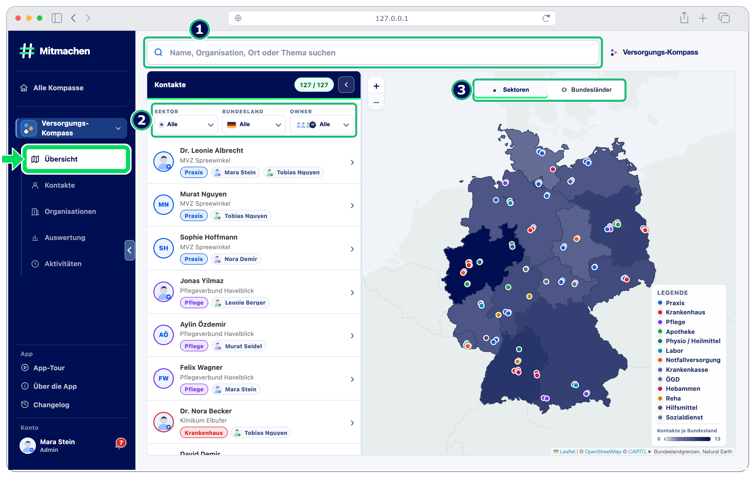
Abbildung 1 Kontaktliste und Deutschlandkarte in der Übersicht.

  Suchzeile  Suche nach Namen, Organisationen, Orten oder Themen. Die Kontaktliste und die Karte passen sich deiner Suche an. So findest du auch Kontakte, deren Namen du gerade nicht kennst. |   Auswahl eingrenzen  Wähle einen Sektor, ein Bundesland oder zuständige Personen aus. Du kannst die Auswahl mit deiner Suche verbinden und so gezielt nach Kontakten für einen bestimmten Anlass suchen. |   Kartenansicht  Wechsle zwischen „Sektoren“ und „Bundesländer“. Die erste Ansicht unterscheidet die Kontaktgruppen nach Farben. Die zweite zeigt, wie viele erfasste Kontakte sich den einzelnen Bundesländern zuordnen lassen.

Kontakte finden
Die Kontaktliste zeigt Personen mit Organisation, Standort und Zuständigkeit. Suche und Filter führen zur passenden Auswahl. Für eine Rückfrage suchst du zum Beispiel nach Organisation oder Ort. Öffne anschließend die Kontaktdetails und prüfe, wer den Kontakt betreut. Über „Profil öffnen“ in der Detailansicht erreichst du bei Bedarf die vollständige Profilseite.
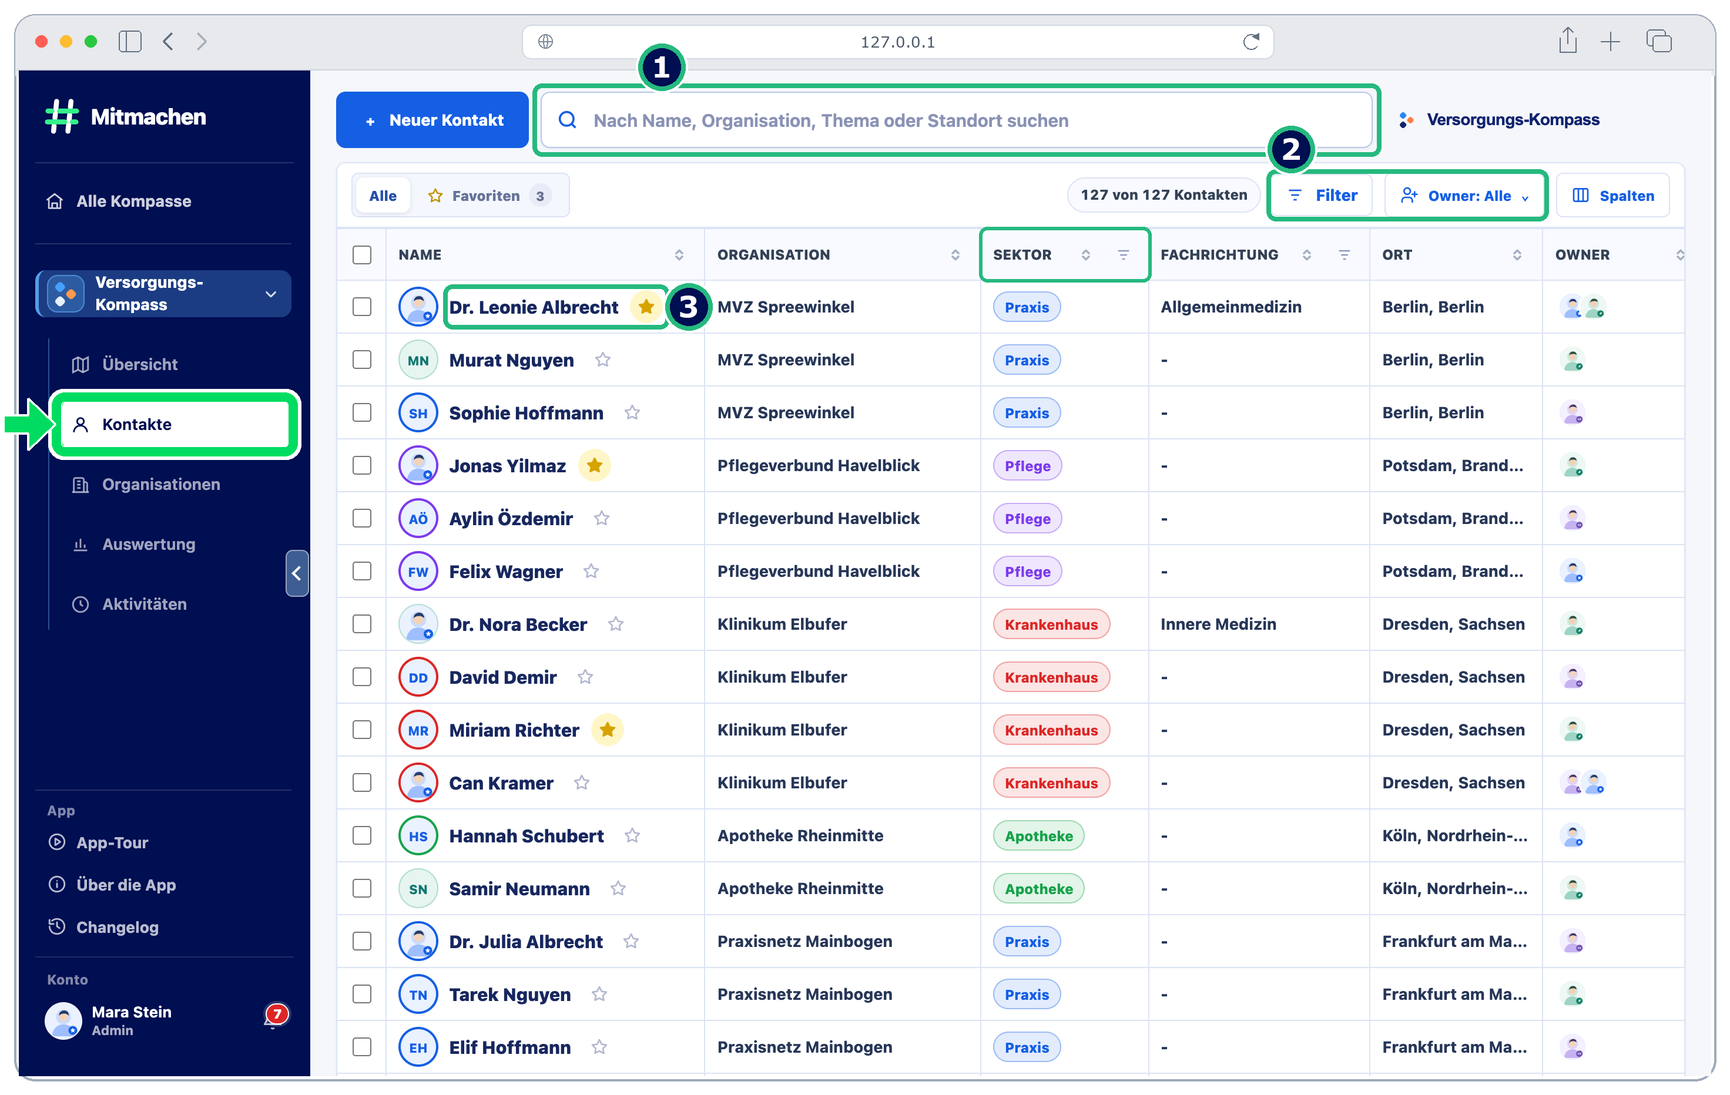
Abbildung 2 Kontaktliste mit Suche, Filtern, Sortierung und Favoriten.

Suchzeile  Durchsuche die Kontaktliste nach Namen, Organisationen, Themen oder Standorten. So findest du auch Personen wieder, deren Namen dir gerade nicht einfallen. | Filtern und sortieren  Über „Filter“ und „Owner“ grenzt du die Liste ein. Die Symbole in den Spaltenüberschriften bieten weitere Filter. Ein Klick auf eine Überschrift sortiert die Kontakte. | Details und Favoriten  Klicke auf einen Namen, um rechts die Kontaktdetails zu öffnen. Über den Stern kannst du Kontakte als Favoriten hinzufügen oder wieder entfernen. Unter „Favoriten“ findest du sie gesammelt wieder.

Kontaktdetails nutzen
Die Detailansicht bündelt Stammdaten, Kontaktdetails und Zuständigkeiten. Über die Reiter findest du weitere Informationen zur Person. Vor einem Gespräch helfen die Notizen und bisherigen Aktivitäten beim Einstieg. Prüfe außerdem, welche Einwilligungen für die geplante Kontaktaufnahme hinterlegt sind.
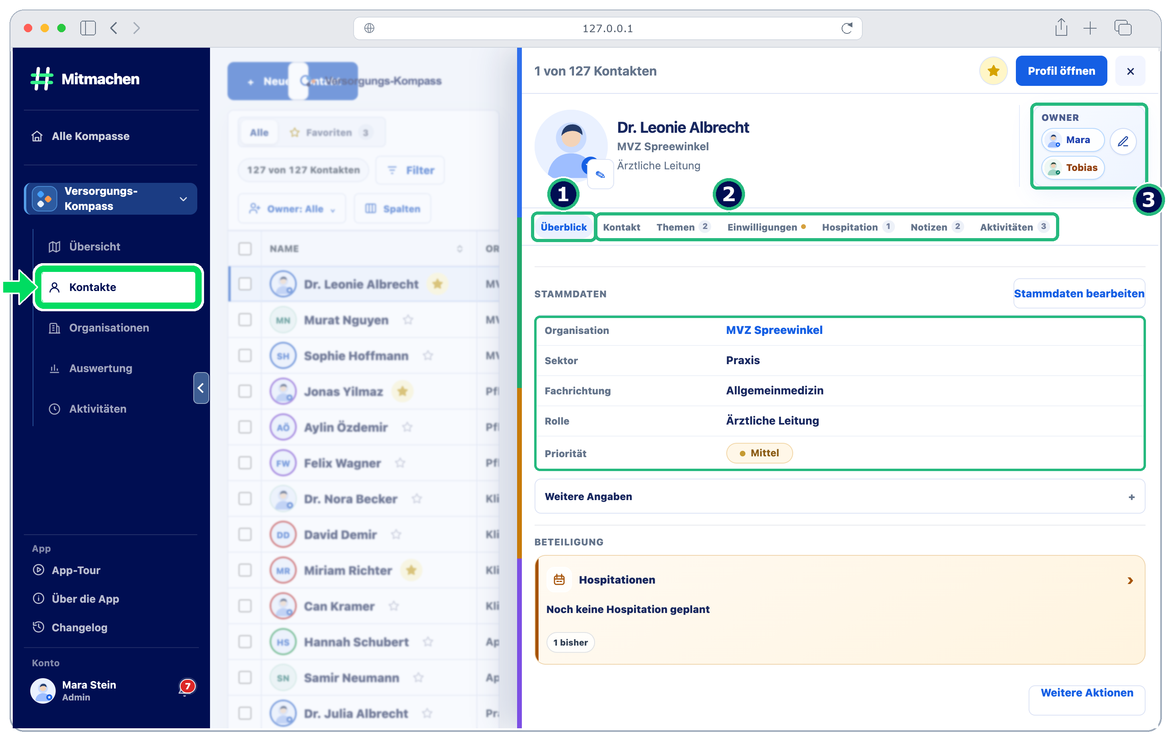
Abbildung 3 Überblick, weitere Detailbereiche und Zuständigkeit beim Kontakt.

Überblick  Der Reiter „Überblick“ zeigt vor allem die Stammdaten der Person. Hier stehen Organisation, Sektor, Fachrichtung und Rolle. So kannst du den Kontakt vor einem Gespräch schnell einordnen. | Detailbereiche  Über die Reiter wechselst du zu den Kontaktdetails, Themen, Einwilligungen, Hospitationen, Notizen und Aktivitäten. Öffne den Bereich, den du gerade brauchst. Die Angaben bleiben direkt mit der Person verbunden. | Zuständigkeit  Unter „Owner“ stehen die für den Kontakt zuständigen Personen. Ein Kontakt kann noch ohne Zuordnung sein, eine zuständige Person haben oder von mehreren Personen gemeinsam betreut werden.

Notizen
Hier kannst du unkompliziert Notizen zu einer Person schreiben. Zum Beispiel nach einer Hospitation oder einer Veranstaltung, bei der du die Person getroffen hast. Auch ihre Arbeitsthemen und interessante Gesprächsinhalte passen hierher. Die Notizen helfen dir und deinen Kolleginnen und Kollegen, später an die Begegnung anzuknüpfen.
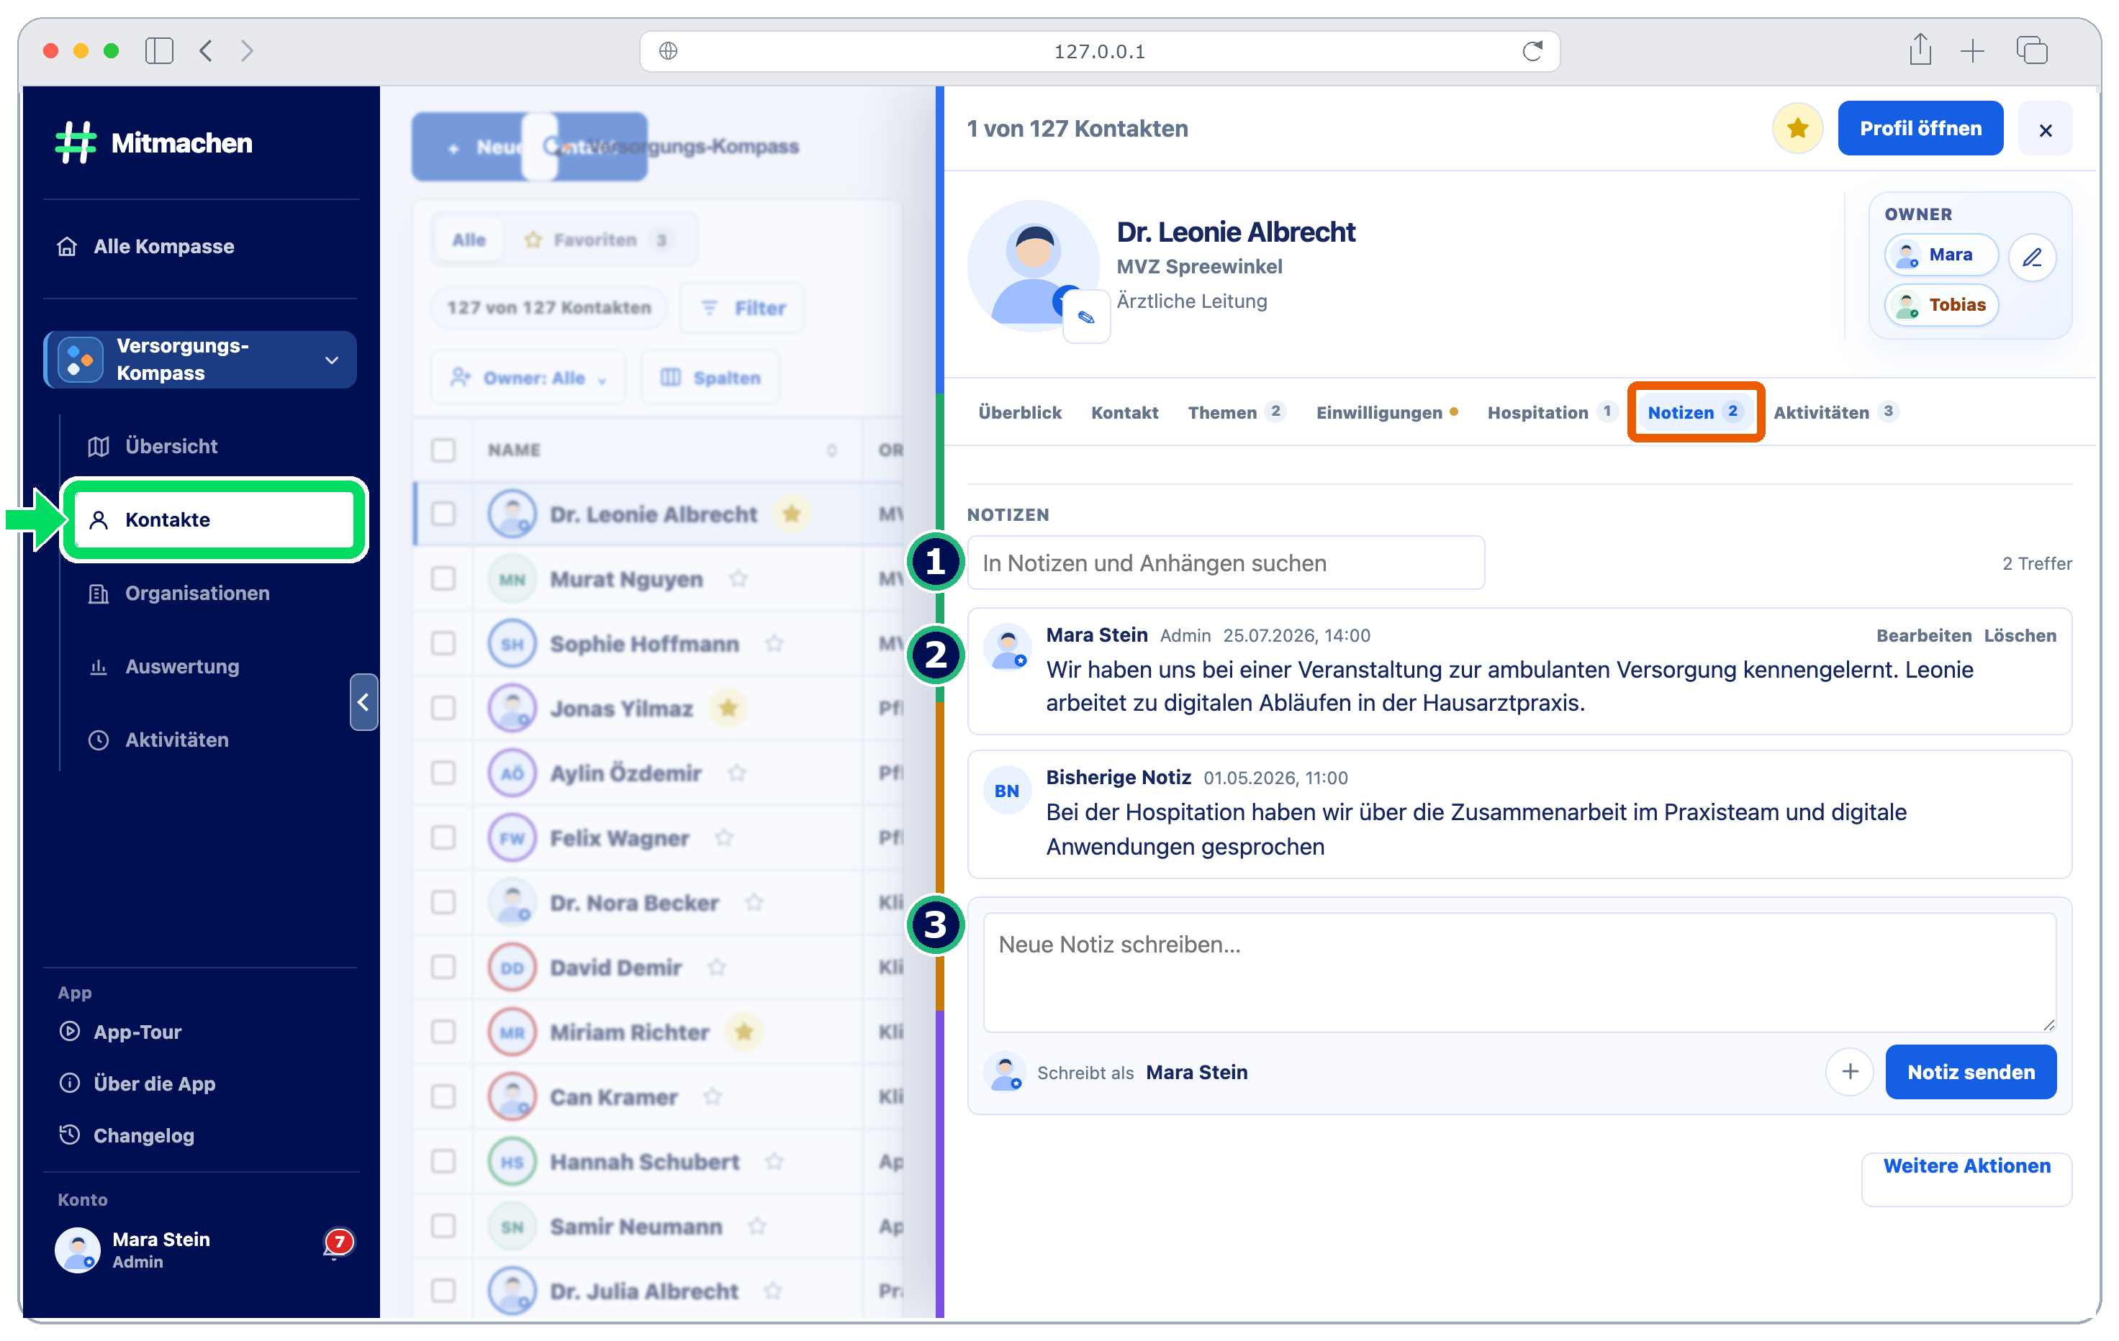
Abbildung 4 Notizen in der Detailansicht. Orange markiert den geöffneten Reiter.

Notizen finden  Durchsuche die bisherigen Notizen nach einem Begriff oder Thema. So findest du zum Beispiel eine frühere Begegnung oder einen Gesprächsinhalt wieder, ohne alle Beiträge einzeln zu lesen. | Notizverlauf  Die Beiträge zeigen, welche Person etwas geschrieben hat und wann. So kannst du frühere Gespräche oder Begegnungen schnell wieder nachlesen und leichter an den bisherigen Austausch anknüpfen. | Notiz ergänzen  Schreibe eine Notiz, zum Beispiel zu einer Begegnung, einer Hospitation oder einem Thema der Person. Mit „Notiz senden“ ergänzt du den Verlauf. Dein Name und der Zeitpunkt erscheinen am Beitrag.

Organisationen
Unter „Organisationen“ findest du Stammdaten und zugeordnete Kontakte. Die Zuordnung verbindet Personen mit ihrem Arbeitsumfeld. Prüfe vor einem Termin, welche Personen zur Organisation gehören. Im Organisationsprofil kannst du die gemeinsamen Angaben nachlesen und pflegen.
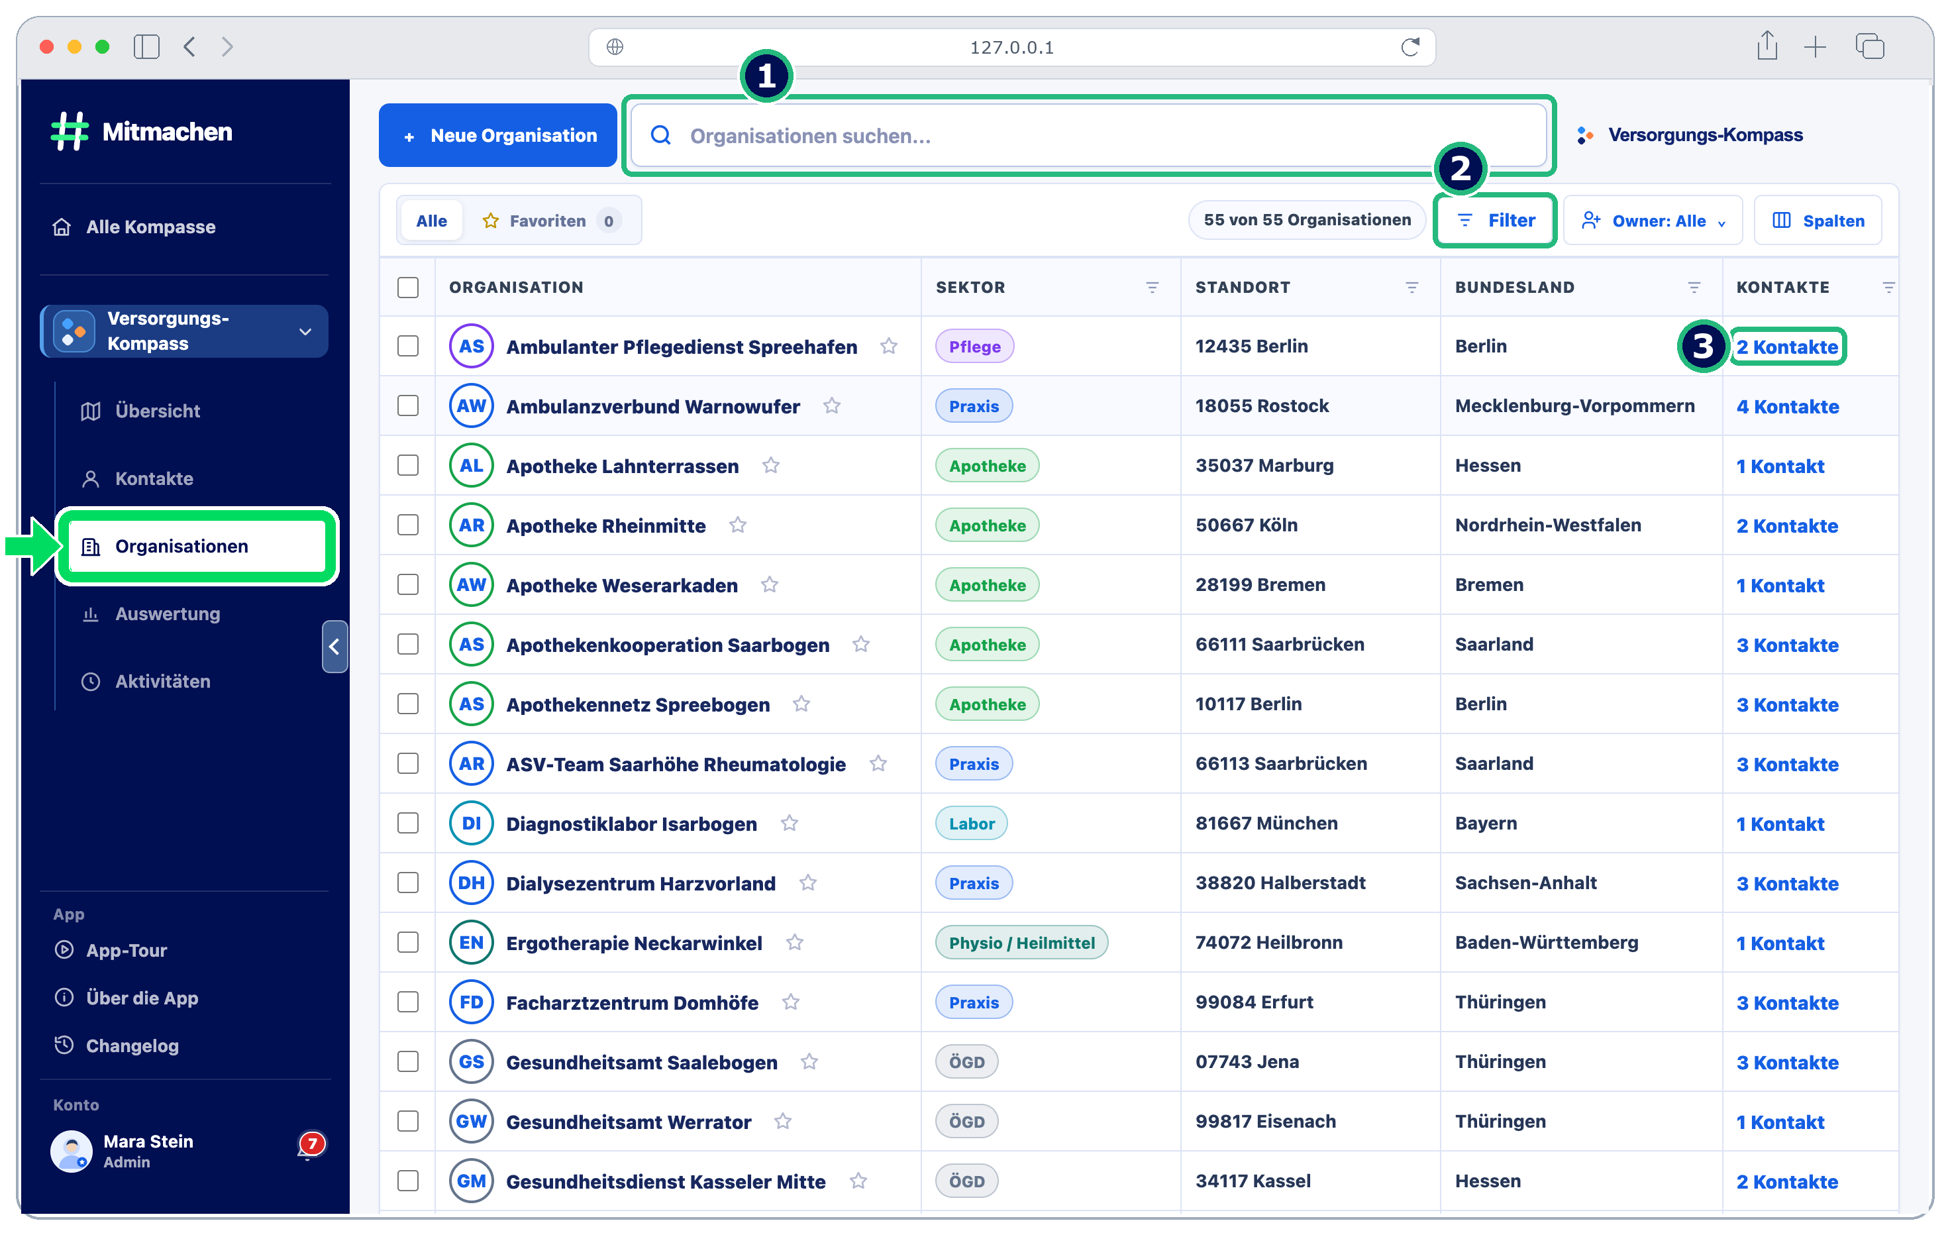
Abbildung 5 Organisationsliste mit Suche, Filter und Kontaktzuordnung.

Organisationssuche  Suche nach dem Namen einer Organisation, einem Ort oder einer zugeordneten Person. Die Liste zeigt die passenden Einträge. Ein Klick auf den Organisationsnamen öffnet weitere Angaben zum Arbeitsumfeld deiner Kontakte. | Filter  Grenze die Organisationsliste zum Beispiel nach Sektor, Bundesland oder Standort ein. Weitere Filter stehen in den Spaltenüberschriften zur Verfügung. So stellst du eine passende Auswahl für deinen nächsten Termin zusammen. | Kontaktzuordnung  Die Spalte „Kontakte“ zeigt, wie viele Personen einer Organisation zugeordnet sind. Mit einem Klick auf die Zahl öffnest du die zugehörigen Kontakte und findest passende Ansprechpersonen in diesem Arbeitsumfeld.

Das Netzwerk auswerten
Die Auswertung zeigt die erfassten Kontakte nach Bundesländern und Sektoren. Du erkennst, wo Kontakte bestehen und welche Bereiche vertreten sind. Die Zahlen beschreiben die gespeicherten Kontakte. Diese Ansicht ist für Admins sichtbar.
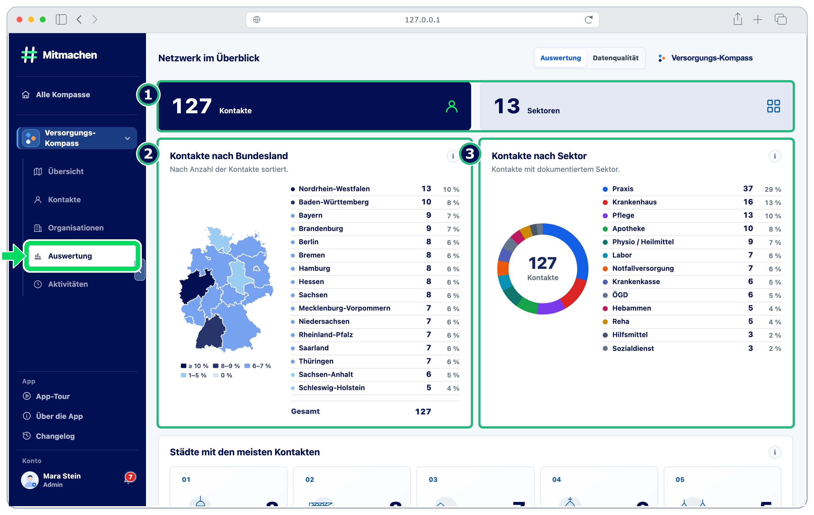
Abbildung 6 Auswertung der Kontakte nach Bundesländern und Sektoren.

Kontakte im Überblick  Die Kennzahlen zeigen, wie viele Kontakte und Sektoren erfasst sind. Damit erhältst du einen schnellen Überblick über das Netzwerk. Alle weiteren Darstellungen beziehen sich auf die gespeicherten Kontakte. | Bundesländer vergleichen  Die Karte und die Liste daneben zeigen, auf welche Bundesländer sich die Kontakte verteilen. Du erkennst, in welchen Regionen bereits Verbindungen bestehen und wo bisher wenige Kontakte erfasst sind. | Sektoren ansehen  Das Diagramm und die Rangliste zeigen die erfassten Kontakte je Sektor. So erkennst du, welche Versorgungsbereiche im Netzwerk vertreten sind und wie sich die Kontakte auf diese Bereiche verteilen.

Aktivitäten nachlesen
Unter „Aktivitäten“ findest du den Verlauf von Änderungen, zum Beispiel an Kontaktdaten, Zuständigkeiten oder Notizen. Suche und Filter helfen dir, einen bestimmten Vorgang wiederzufinden. Über „Details“ lassen sich weitere Angaben öffnen. Diese Ansicht ist für Admins sichtbar.
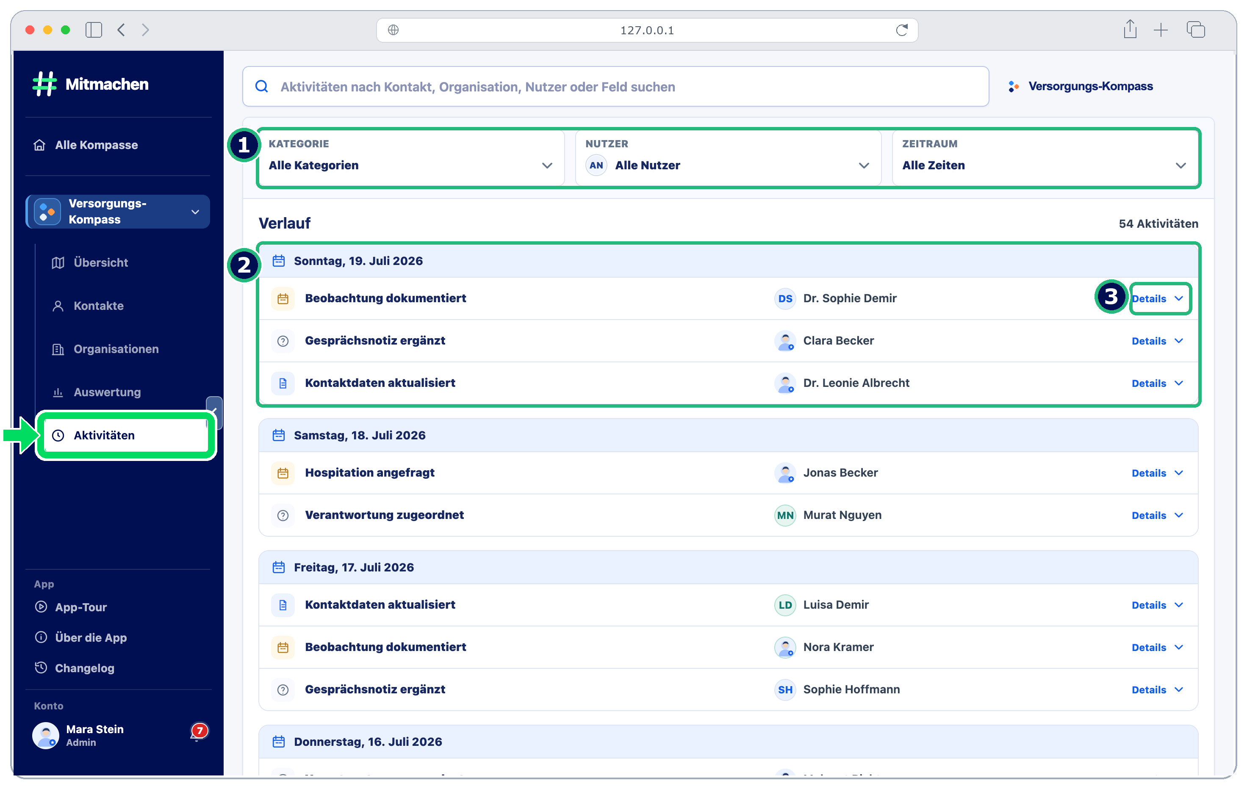
Abbildung 7 Aktivitäten mit Filtern, Verlauf und aufklappbaren Details.

Verlauf eingrenzen  Wähle einen Zeitraum, eine Person oder eine Art von Aktivität. Mit der Suchzeile kannst du zusätzlich nach einem Begriff suchen. So findest du einen bestimmten Vorgang im Verlauf leichter wieder. | Änderungen nachlesen  Die Einträge sind nach Tagen geordnet. Du siehst den Anlass und den betroffenen Kontakt. Das hilft dir, frühere Änderungen nachzulesen und den Zusammenhang mit einem Gespräch oder Termin wiederzufinden. | Details öffnen  Über „Details“ klappst du weitere Angaben auf. Dort siehst du, wer die Änderung vorgenommen hat und wann. Bei Feldänderungen werden der alte und der neue Wert gezeigt.


02
Hospitationen und Beobachtungen

Hospitationskompass
Praxiseinblicke dokumentieren

Hospitationen im Überblick
Der Hospitationskompass verbindet Besuche vor Ort mit Beobachtungen und den daraus entwickelten Erkenntnissen. Oben zeigt das Framework die fünf Bereiche dieser Arbeit. Darunter findest du Kurzansichten der letzten fünf Hospitationen und der fünf neuesten Beobachtungen. Für die ausführlichen Listen öffnest du „Framework“ in der Seitenleiste oder „Alle ansehen“ im jeweiligen Bereich.
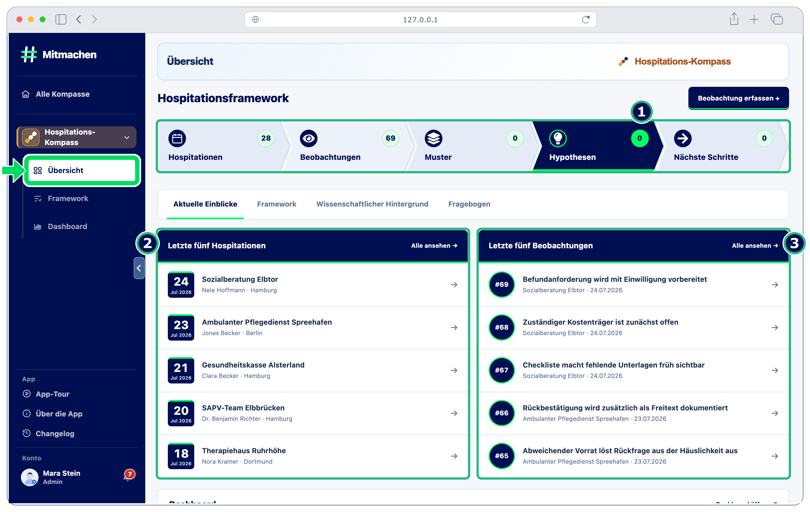
Abbildung 8 Übersicht mit aktuellen Hospitationen, Beobachtungen und Framework.

Das Framework  Das Framework verbindet fünf Bereiche: Hospitationen, Beobachtungen, Muster, Hypothesen und nächste Schritte. Es hilft, Erfahrungen aus Besuchen zu dokumentieren, miteinander zu vergleichen und daraus weitere Fragen oder Schritte zu entwickeln. | Letzte Hospitationen  Hospitationen bilden den ersten Schritt im Framework. Hier siehst du die fünf zuletzt stattgefundenen Besuche als Kurzansicht. „Alle ansehen“ öffnet die ausführliche Liste im Framework, die auf der nächsten Seite erklärt wird. | Letzte Beobachtungen  Beobachtungen bilden den zweiten Schritt im Framework. Die Kurzansicht zeigt die fünf neuesten Einträge aus den Hospitationen. Über „Alle ansehen“ öffnest du die vollständige Liste. Ein Klick auf einen Eintrag zeigt seine Beschreibung.

Hospitationen vorbereiten
Bei einer Hospitation lernst du Arbeitsabläufe vor Ort kennen. Der Hospitationseintrag verbindet Termin, Organisation und Beteiligte. Vorbereitung und Dokumentation bleiben am passenden Eintrag erreichbar. Notiere vor dem Besuch, welchen Ablauf du verstehen möchtest. Dokumentiere anschließend, was du tatsächlich gesehen oder berichtet bekommen hast.
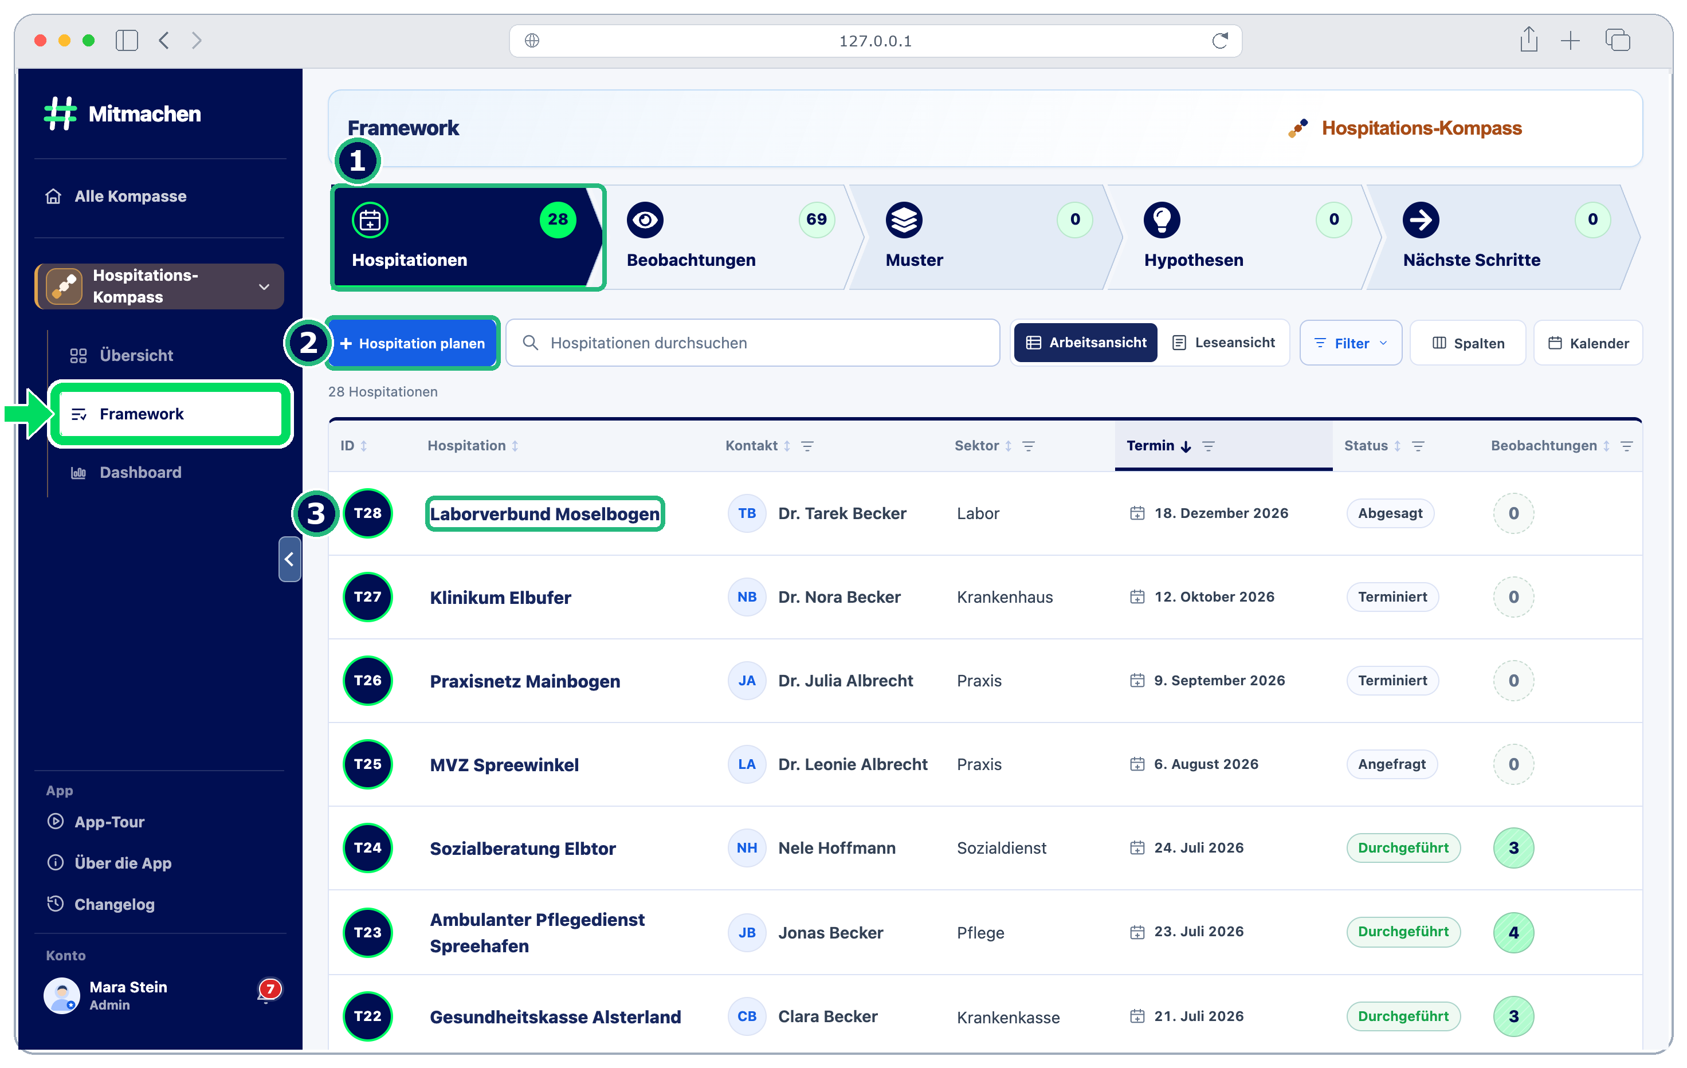
Abbildung 9 Hospitationen mit Terminliste und Einstieg in die Planung.

Hospitationen  Wähle den ersten Bereich im Framework, um die Hospitationen zu sehen. Die Liste verbindet Organisation, Kontakt, Termin und Status. So erkennst du, welche Besuche geplant oder bereits dokumentiert sind. | Hospitation planen  Über „Hospitation planen“ legst du einen neuen Termin an. Ergänze die Organisation, die beteiligten Personen und den Kontext des Besuchs. Der Eintrag ist anschließend der gemeinsame Bezug für Vorbereitung und Dokumentation. | Termin öffnen  Klicke auf einen Hospitationseintrag, um die Angaben zum Besuch zu öffnen. Dort kannst du den Termin und seinen Kontext nachlesen und die zugehörige Dokumentation wiederfinden.

Beobachtungen finden
Im Framework findest du Beobachtungen mit ihrer Hospitation und dem dokumentierten Kontext. Öffne passende Einträge und prüfe, wie sie mit deiner Arbeitsfrage zusammenhängen. Trenne die konkrete Beobachtung von deiner Erklärung. Ein Muster bleibt eine Arbeitsannahme und belegt für sich noch keine allgemeine Wirkung.
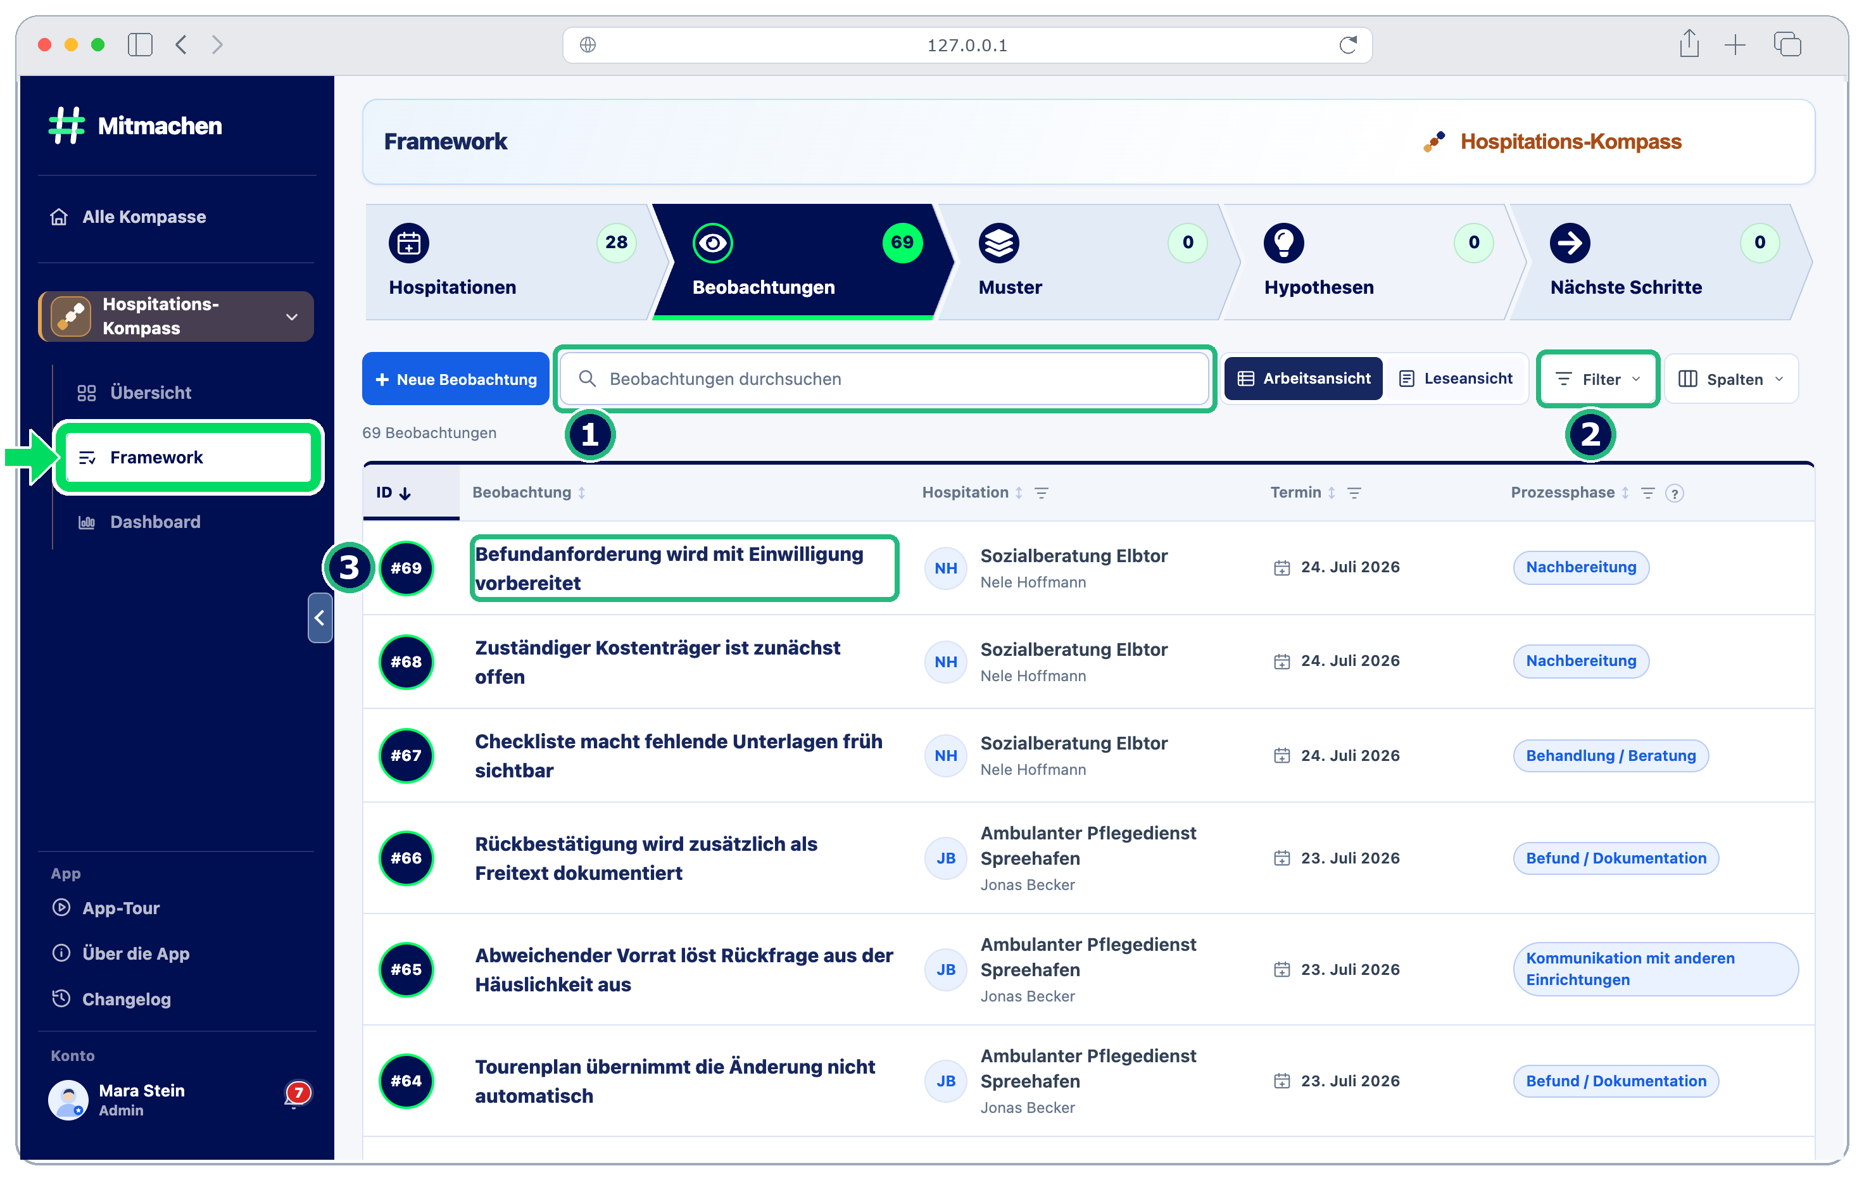
Abbildung 10 Beobachtungen mit Suche, Filter und direktem Einstieg in die Beschreibung.

Suchzeile  Suche nach einem Begriff, den du aus einer Beobachtung kennst. Die Liste grenzt sich auf passende Einträge ein. So kannst du frühere Erfahrungen zu einer aktuellen Frage wiederfinden. | Filter  Über „Filter“ grenzt du die Beobachtungen nach den angebotenen Merkmalen ein. Verbinde die Auswahl bei Bedarf mit einem Suchbegriff, um ähnliche Situationen aus unterschiedlichen Hospitationen leichter zu finden. | Beobachtung öffnen  Öffne den Titel einer Beobachtung und lies die Beschreibung mit der zugehörigen Hospitation und ihrem Kontext. Prüfe dabei, was tatsächlich beobachtet oder berichtet wurde und welche Einordnung ergänzt ist.

Eine Beobachtung erfassen
„Neue Beobachtung“ öffnet einen Dialog mit fünf Schritten. Mit „Weiter“ wechselst du zum nächsten Abschnitt. Erfasse keine Angaben zu erkennbaren Patientinnen und Patienten und keine Gesundheitsdaten einzelner Personen.
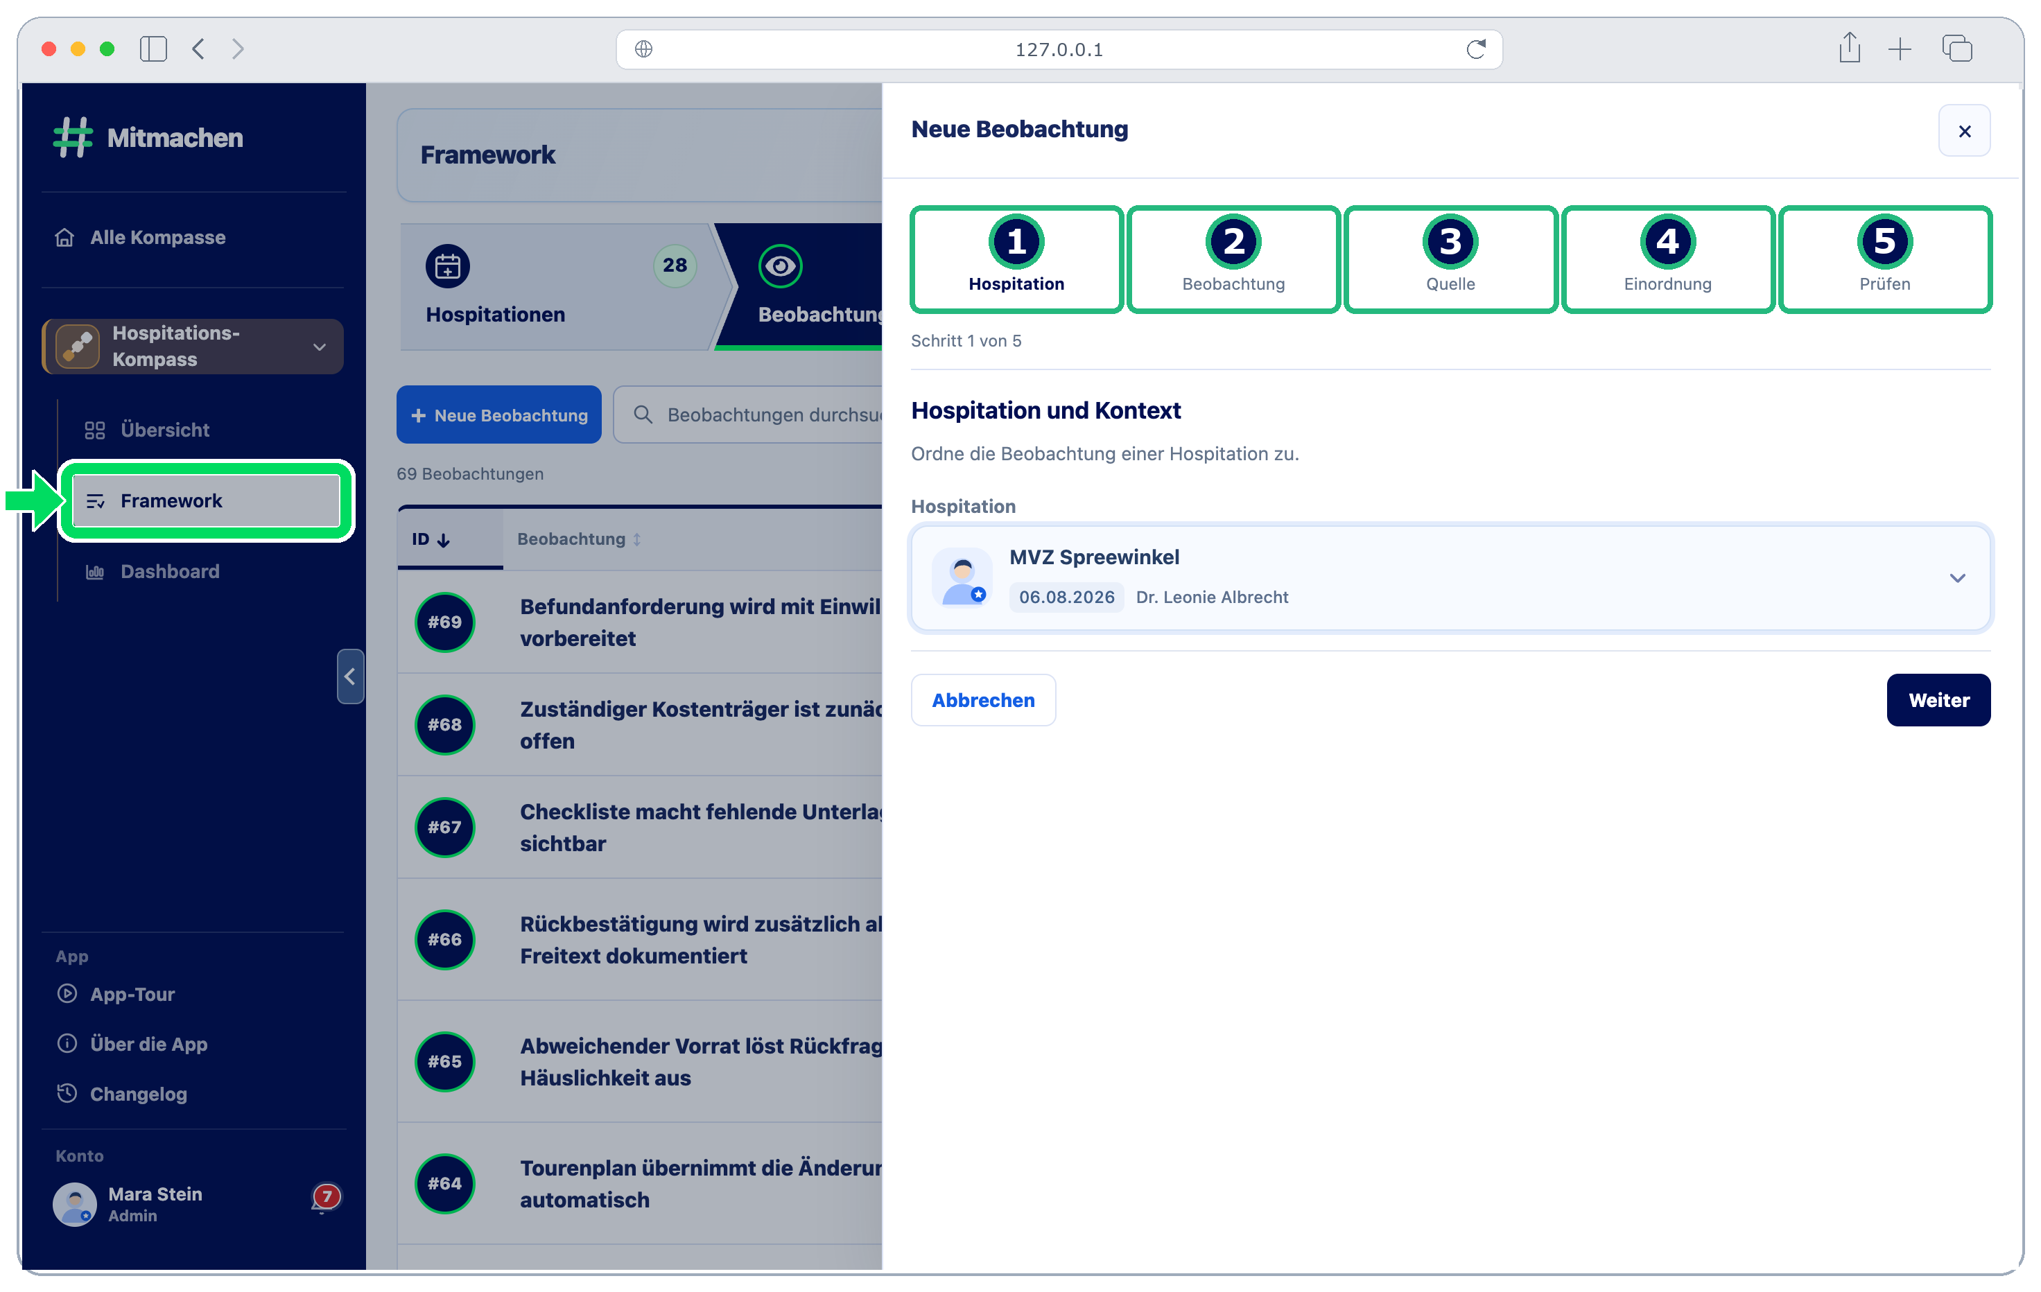
Abbildung 11 Dialog „Neue Beobachtung“, hier im ersten Abschnitt.

Hospitation zuordnen  Wähle die Hospitation, zu der die Beobachtung gehört. So bleiben der Besuch und die beschriebene Situation miteinander verbunden. | Sachverhalt beschreiben  Fülle „Kurzfassung“ und „Beobachtung“ aus. Beschreibe die konkrete Situation in einfachen Worten. Ergänze bei Bedarf die „Konkrete Folge“.
Herkunft angeben  Ergänze den „Quellenbezug“, damit die Herkunft der Aussage nachvollziehbar ist. Unter „Nachdokumentation“ kannst du Ergänzungen oder noch zu klärende Punkte notieren. |  Freiwillig einordnen  Ergänze bei Bedarf Prozessphase, Problemtyp und Auswirkung. Diese Angaben helfen, ähnliche Situationen später zu finden. Du kannst die Einordnung auch später ergänzen.
 Prüfen und anlegen
Lies deine Angaben noch einmal durch. Prüfe, ob die Situation und ihre Herkunft verständlich sind. Mit „Beobachtung anlegen“ schließt du die Erfassung ab.

Das Dashboard lesen
Das Dashboard zeigt Hospitationen und beschriebene Beobachtungen in gemeinsamen Auswertungen. Die Kennzahlen zählen beide getrennt, denn zu einem Termin können mehrere Beobachtungen gehören. Die Karte ordnet Termine Bundesländern zu. Wenn Beobachtungen Themen zugeordnet sind, zeigt die Themenübersicht ihre Verteilung. Die Abbildung zeigt eine Beispielansicht mit Themenzuordnung. Über „Beobachtungen ansehen“ gelangst du zu den Beschreibungen. Weiter unten findest du Auswertungen nach Sektoren, Belegarten und Dokumentationsstand.
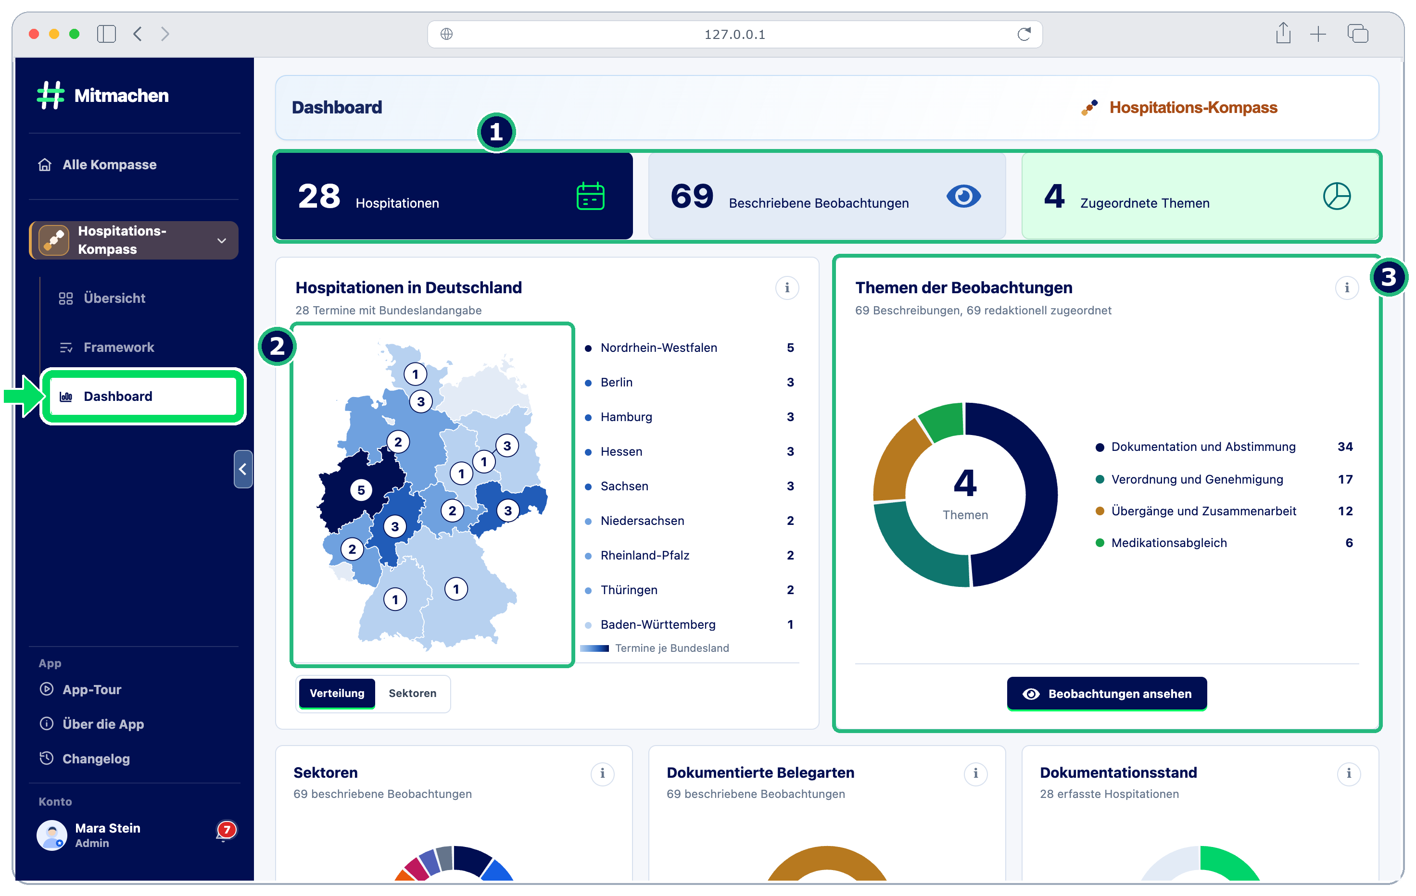
Abbildung 12 Beispielansicht mit Kennzahlen, regionaler Verteilung und Themenzuordnung.

Kennzahlen  Die Kennzahlen zählen Hospitationen und beschriebene Beobachtungen getrennt. Zu einer Hospitation können mehrere Beobachtungen gehören. Wenn Themen zugeordnet sind, zeigt die dritte Kennzahl die Zahl dieser Themen. | Regionale Verteilung  Die Karte zeigt die erfassten Termine nach Bundesland. Die Liste daneben nennt die jeweiligen Zahlen. Über „Sektoren“ kannst du die Kartenansicht wechseln und die Verteilung nach Versorgungsbereichen ansehen. | Themen ansehen  Wenn Beobachtungen Themen zugeordnet sind, zeigt das Diagramm ihre Verteilung. Die Liste daneben nennt die jeweiligen Zahlen. Über „Beobachtungen ansehen“ gelangst du zu den einzelnen Beschreibungen und ihrem Kontext.

